Mesa articulável por sistema pneumático

C. B. Chagas, C. F. Cunha e A. J. Diniz

Universidade Estadual Paulista “Júlio de Mesquita Filho”
Departamento de Engenharia Mecânica – Faculdade de Engenharia de Ilha Solteira
Av. Brasil Centro, 56, Ilha Solteira, SP Brasil, CEP 15385−000

Palavras chaves: Dispositivos pneumáticos, automatização, circuito pneumático, entretenimento.

RESUMO

Nesse trabalho foi projetado e construído um circuito pneumático simples na intenção de controlar uma esfera dentro de um labirinto montado sobre uma mesa articulável. Os movimentos da mesa são realizados por cilindros pneumáticos interligados a válvulas direcionais (3×2 vias), acionadas por botões. O intuito deste projeto visa também despertar o interesse de leigos a respeito de automatização pneumática.
A habilidade do operador é muito importante no controle da esfera até o centro do labirinto construído com paredes de acrílico coladas sobre uma placa de vidro de 5 mm de espessura. Com dois graus de liberdade, o operador pode movimentar a esfera sobre a superfície do labirinto, dentro das limitações impostas pelo deslocamento máximo e mínimo dos cilindros, situados na parte inferior da mesa. Cada cilindro esta fixado por articulações em suas extremidades, afim de não permitir esforço radial, elevando a vida útil dos retentores, êmbolo e haste. A mesa possui uma articulação tipo cruzeta, entre sua base e um eixo central localizado sobre um disco metálico o qual dá ligações para a base dos cilindros.
Para este sistema, foram utilizados dois cilindros pneumático de dupla ação, quatro válvulas controladoras de fluxo, quatro válvulas direcionais (3×2 vias), uma unidade de conservação, um distribuidor quatro vias, tubo flexível de 8 mm de diâmetro e um compressor. O efeito mola do ar é amenizado pelas válvulas controladoras de fluxo, as quais limitam o fluxo de ar que deixa o cilindro, provocando uma contra pressão, reduzindo a velocidade de respostas de atuação dos cilindros, facilitando o manejo da mesa pelo operador. Foram utilizadas quatro válvulas direcionais, uma para cada movimento do cilindro, de forma a permitir uma posição arbitrária de operação, uma vez que os cilindros pneumáticos tendem a permanecer nos extremos de operação. A disposição dos botões de acionamento no painel de operação permitem uma lógica de comando própria para este tipo de controle, dada aos movimentos de inclinação da mesa articulada.
A mesa articulada foi inteiramente construída nas oficinas do Departamento de Engenharia Mecânica da Faculdade de Engenharia de Ilha Solteira, com materiais de baixo custo e disponíveis no Laboratório de Sistema Hidro-Pneumático.
O projeto da mesa articulável foi inicialmente definida num software de desenho técnico mecânico, em três dimensões, de modo a facilitar o desenvolvimento das partes confeccionadas em máquinas de usinagem. Na Figura 1, temos o esquema do circuito pneumático desenvolvido. Na Figura 2 e 3 podemos ver o detalhe do projeto implementado em computador e o sistema montado em exposição, respectivamente.

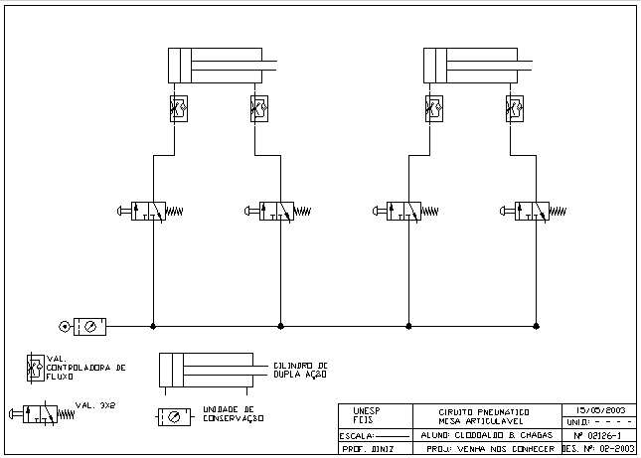
Figura 1 – Circuito pneumático da mesa articulada

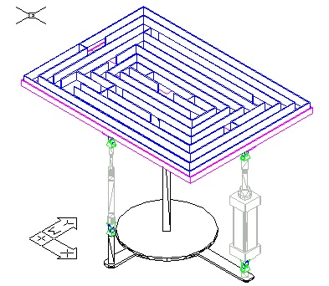 | 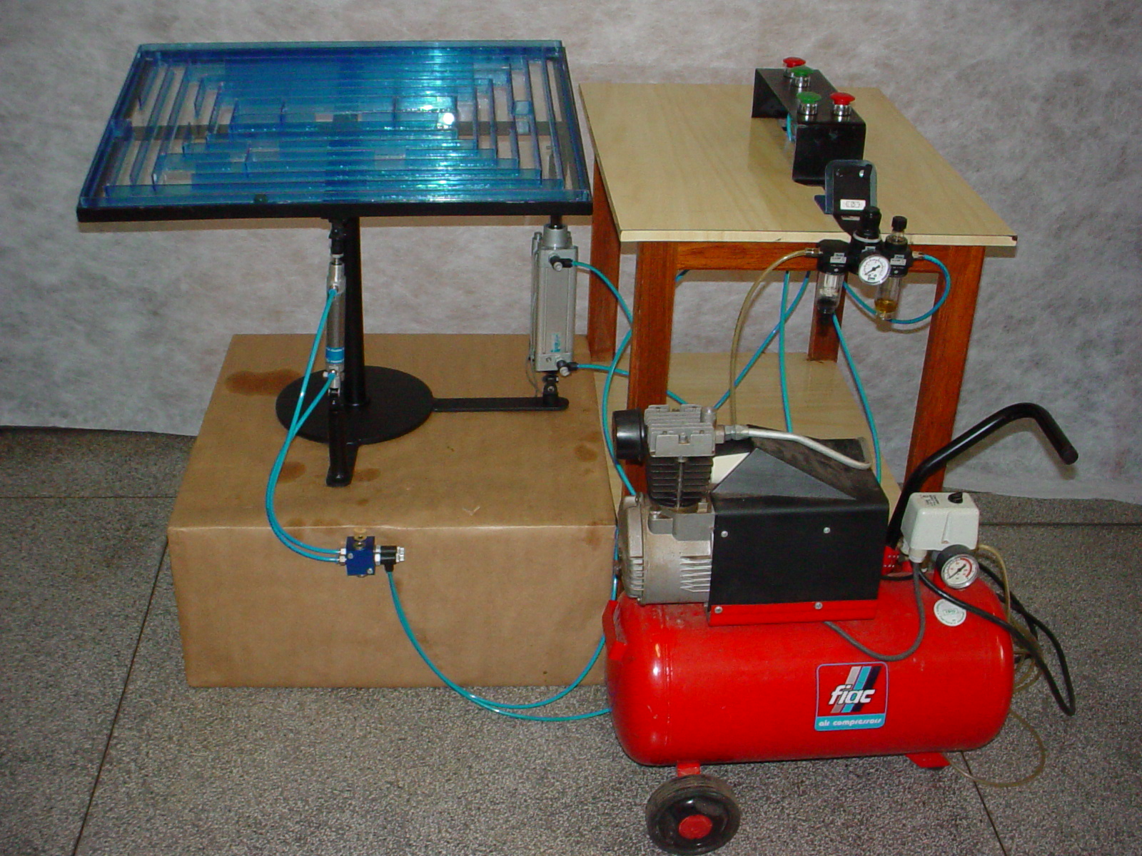
Figura 2– Projeto em programa gráfico em 3D | Figura 3– Vista do sistema montado

O trabalho foi desenvolvido dentro do prazo estipulado e num evento interno da Faculdade de Engenharia de Ilha Solteira, ocorrido na segunda quinzena de maio do corrente, chamado “Venha nos Conhecer”, destinado a apresentar as instalações físicas do câmpus para a comunidade local e região. Um público de mais de 1500 pessoas, composto basicamente de estudantes secundaristas e professores prestigiaram este evento e o referido projeto, atendo a suas premissas iniciais de despertar interesse para automatização do público jovem e leigo no assunto.

Agradecimentos: Os autores agradecem a Pró-Reitoria de Extensão Universitária (PROEX).

Referências Bibliográficas

Meixner H., Kobler R. Introdução à Pneumática. Editora Festo Didatic, 5º ed. 1987.
Novais, J. Método Seqüêncial para Automatização Eletropneumática. Editora Fundação Calouste Gulbenkian (Lisboa) Portugal, 2º ed. 1991.
Provenza, F. Projetista de Máquinas. Editora F.Provenza, 71º ed. 1996.

